I. PHẦN MỞ ĐẦU.
Ngày nay, sự phát triển của Khoa Học và Công Nghệ đã làm thay đổi nhiều ngành nghề trong xã hội và tác động này sẽ còn mạnh mẽ hơn trong tương lai. Nhiều thống kê ở các nước phát triển cho thấy các ngành nghề liên quan đến lĩnh vực khoa học kỹ thuật có tốc độ tăng trưởng mạnh mẽ so với các ngành nghề khác. Ví dụ, một thống kê ở Mỹ cho thấy, từ năm 2004 - 2014, lĩnh vực việc làm này đã tăng 26% và dự báo sẽ tăng thêm 22% từ nay cho tới 2025. Trong tương lai gần, máy tính sẽ dần thay thế hầu hết những công việc của con người với sự phát triển không ngừng của trí tuệ nhân tạo.
Đứng trước sự thay đổi này, lực lượng lao động trong tương lai, với những kiến thức và kỹ năng cần thiết về điều khiển và phát triển công nghệ, sẽ bị thiếu hụt nghiêm trọng nếu không có kế hoạch đào tạo và phát triển. Đây là vấn đề được đặt ra không chỉ riêng với nước Mỹ mà là vấn đề toàn cầu, vì công nghệ sẽ chi phối tất cả các nước và tất cả doanh nghiệp.
STEM hay nói cách khác là liên môn giữa Khoa Học (Science), Công nghệ (Technology), Kỹ thuật (Engineering) và Toán (Mathematics). STEM thực sự phá bỏ những rào cản vô hình được dựng lên ngăn cách kiến thức giữa các môn học thông thường trên lớp học. STEM dạy cho học sinh liên kết và ứng dụng những kiến thức phổ thông để giải quyết những vấn đề thực tiễn trong cuộc sống. Những giá trị mà STEM mang lại rất cần thiết cho học sinh Việt Nam, đó chính là những “kỹ năng của thế kỷ 21” (kỹ năng làm việc nhóm, tư duy phản biện, kỹ năng tìm kiếm thông tin, kỹ năng giải quyết vấn đề) và theo đúng 4 trụ cột là triết lý giáo dục của UNESCO (Học để biết - Học để làm - Học để phát huy bản thân - Học để chung sống).
Chính vì vậy, việc cho học sinh tiếp cận STEM sẽ giúp xây dựng những nền tảng kiến thức và kỹ năng cần thiết trong thời đại công nghệ phát triển. Từ những lý do trên, chúng tôi mạnh dạn nghiên cứu chuyên đề: “Ứng dụng kiến thức môn Vật Lý trong cuộc sống thực tiễn”. Nhằm giúp các em học sinh hiểu thêm về việc liên kết vận dụng những kiến thức đã được tiếp nhận thông qua thông tin hai chiều để nghiên cứu và thực hành trong vấn đề chiếm lĩnh khoa học kỹ thuật vào giá trị cuộc sống thực tiễn . Trong khuôn khổ chuyên đề hạn hẹp không thể chuyển tải hết những ý tưởng thiết thực, nhưng phần nào cũng thể hiện được những mong mõi của GV- HS , hơn nữa người trình bày chưa có kinh nghiệm nhiều chắc hẳn không tránh mhững khiếm khuyết nhất dịnh, mong rằng các đồng nghiệp góp ý để ngày càng hoàn thiện hơn .
II. MỤC ĐÍCH CỦA CHUYÊN ĐỀ .
- Hiểu được giáo dục STEM; Quy trình xây dựng bài học STEM, tiêu chí xây dựng bài học STEM, quy trình tổ chức bài học STEM, tiêu chí đánh giá bài học STEM .
- Nghiên cứu thiết kế được kế hoạch dạy học theo định hướng giáo dục STEM;
- Vai trò ý nghĩa của giáo dục STEM:
+Đảm bảo giáo dục toàn diện: Triển khai giáo dục STEM ở nhà trường, bên cạnh các môn học đang được quan tâm như Toán, Khoa học, các lĩnh vực Công nghệ, Kỹ thuật cũng sẽ được quan tâm, đầu tư trên tất cả các phương diện về đội ngũ giáo viên, chương trình, cơ sở vật chất.
+Nâng cao hứng thú học tập các môn học STEM:Các dự án học tập trong giáo dục STEM hướng tới việc vận dụng kiến thức liên môn để giải quyết các vấn đề thực tiễn, học sinh được hoạt động, trải nghiệm và thấy được ý nghĩa của tri thức với cuộc sống, nhờ đó sẽ nâng cao hứng thú học tập của học sinh.
+Hình thành và phát triển phẩm chất, năng lực cho học sinh: Khi triển khai các dự án học tập STEM, học sinh hợp tác với nhau, chủ động và tự lực thực hiện các nhiệm vụ học; được làm quen hoạt động có tính chất nghiên cứu khoa học. Các hoạt động nêu trên góp phần tích cực vào hình thành và phát triển phẩm chất, năng lực cho học sinh.
III. CƠ SỞ LÍ LUẬN .
Chương trình giáo dục phổ thông 2018 định hướng phát triển phẩm chất và năng lực học sinh, mục tiêu của chương trình nhằm để trả lời cho câu hỏi: Học xong chương trình học sinh làm được gì? Chính vì vậy mà cần phải đổi mới phương pháp dạy học, kiểm tra đánh giá theo định hướng phát triển phẩm chất và năng lực học sinh. Các phương pháp và hình thức tổ chức dạy học cần phải gắn nội dung bài học với những vấn đề thực tiễn và giáo viên tổ chức hoạt động để học sinh tìm hiểu và giải quyết được vấn đề, thông qua đó tiếp thu tri thức một cách chủ động. Giáo dục STEM cũng xuất phát từ vấn đề nảy sinh trong thực tiễn được xây dựng thành các chủ đề/bài học STEM, thông qua việc giáo viên tổ chức các hoạt động học sẽ giúp học sinh tìm ra được những giải pháp để giải quyết vấn đề mà chủ đề/bài học STEM nêu ra.
IV. THỰCTRẠNG .
Thực tế triển khai cho thấy, giáo dục STEM được tổ chức trong các trường phổ thông thường tập trung qua các hình thức: dạy học tích hợp theo định hướng giáo dục STEM; sinh hoạt câu lạc bộ STEM; các cuộc thi, các hoạt động trải nghiệm sáng tạo; phối hợp tổ chức các hoạt động STEM giữa nhà trường và các tổ chức tư nhân; các sự kiện STEM, ngày hội STEM. Qua đó đã đạt được những kết quả bước đầu, tạo tiền đề thuận lợi cho bước triển khai tiếp theo mang tính đại trà và hiệu quả. Tuy nhiên, trong quá trình triển khai giáo dục STEM vẫn còn nhiều khó khăn, xuất phát từ một số lý do sau đây:
Một là, chưa “Chương trình hóa” giáo dục STEM. Mặc dù chương trình giáo dục phổ thông mới đã tạo điều kiện thuận lợi hơn để có thể triển khai giáo dục STEM, tuy nhiên với khung chương trình đề ra, giáo viên vẫn gặp khó khăn trong việc tổ chức các nội dung, chủ đề sao cho vừa bảo đảm yêu cầu của khung chương trình, vừa phát huy sức sáng tạo của học sinh. Như vậy, khi triển khai chương trình giáo dục phổ thông mới, cần phải có hướng dẫn về những chủ đề STEM trong các môn, lĩnh vực học tập để tạo thuận lợi cho giáo viên tổ chức dạy học. Đi kèm với việc “Chương trình hóa” giáo dục STEM cũng cần có các chính sách, chế độ, quy định kèm theo. Bởi khi chưa có các quy định, chính sách cụ thể sẽ khiến quá trình triển khai giáo dục STEM không có chỗ đứng vững chắc mà mới chỉ dừng lại ở hình thức, phong trào.
Hai là, trình độ giáo viên chưa đáp ứng được yêu cầu. Phần lớn giáo viên chỉ được đào tạo hình thức dạy học đơn môn, do đó gặp khó khăn khi triển khai dạy học theo hướng liên môn như giáo dục STEM. Bên cạnh đó, đa số giáo viên còn ngại học hỏi, ngại chia sẻ với đồng nghiệp, nên chưa có sự trao đổi, liên hệ tốt giữa giáo viên các bộ môn trong dạy học STEM.
Ba là, chưa có sự phối hợp thường xuyên, liên tục giữa hệ thống trường phổ thông với các bên có liên quan… Thực tế cho thấy, đã có sự phối hợp giữa hoạt động giáo dục STEM trong nhà trường, nhưng mới chỉ là những điển hình đơn lẻ, chưa tạo được sự liên kết rộng khắp và bền vững.
Bốn là, nội dung kiểm tra, đánh giá trong dạy học còn gặp “rào cản” ở các trường. Hiện nay ở trường phổ thông việc kiểm tra, đánh giá được tổ chức theo hình thức làm bài thi trắc nghiệm, kiểm tra kiến thức, kỹ năng; trong khi kiểm tra, đánh giá theo mô hình giáo dục STEM là đánh giá quá trình và thông qua sản phẩm. Vì vậy, trên thực tế, việc triển khai giáo dục STEM vẫn phải “tránh” các lớp cuối cấp để dành thời gian cho học sinh luyện thi. Còn với các khối lớp khác không nặng về thi chuyển cấp thì vẫn phải bảo đảm học để thi hết kỳ, cho nên việc học theo sách giáo khoa, luyện giải bài tập vẫn là hoạt động chính của học sinh, giáo viên chỉ dành một phần thời gian cho các hoạt động STEM (ngoại khóa, hoạt động sau giờ học) là chủ yếu. Như vậy, chậm đổi mới kiểm tra, đánh giá trong dạy học sẽ là “rào cản” lớn nhất đối với quá trình triển khai STEM trong nhà trường phổ thông.
Năm là, điều kiện cơ sở vật chất chưa đáp ứng được yêu cầu đề ra. Sĩ số mỗi lớp học quá đông cũng gây khó khăn cho tổ chức hoạt động, cản trở việc đổi mới phương pháp dạy học của giáo viên. Ngoài ra, việc không có phòng học STEM hoặc phòng thực hành để học sinh có nơi làm việc nhóm, nghiên cứu, thí nghiệm cũng là một vấn đề. Mặt khác, với các nội dung học tập chuyên sâu hơn như khoa học máy tính, robotic, lập trình thì cần đầu tư kinh phí lớn hơn, nên đây cũng là những khó khăn không nhỏ cho triển khai dạy học STEM.
Trên thực tế, giáo dục huyện ta đã và đang thực hiện nhiều nhiệm vụ, giải pháp quan trọng như:
Tăng cường phân cấp quản lí, tăng quyền chủ động của các địa phương, cơ sở giáo dục phổ thông trong việc thực hiện chương trình, xây dựng và thực hiện kế hoạch giáo dục;
Tích cực đổi mới phương thức dạy học nhằm phát huy tính chủ động, tích cực, sáng tạo và rèn luyện phương pháp tự học; tăng cường kĩ năng thực hành, vận dụng kiến thức, kĩ năng vào giải quyết các vấn đề thực tiễn
Trong chừng mực nào đó về phía giáo viên mới bước đầu tiếp cận dạy học STEM, không được đào tạo chuyên sâu về phương pháp dạy học STEM; chưa được tập huấn nhiều, sâu sát về dạy học STEM dẫn đến khi triển khai dạy học STEM còn lúng túng, chưa chủ động trong quá trình tổ chức triển khai các hoạt động dạy học theo STEM;
Cùng với đó quan tâm nhiều đến dạy “chữ”, giáo dục tư tưởng, đạo đức, lối sống, lịch sử dân tộc, tư duy sáng tạo, kỹ năng thực hành, kỹ năng sống…còn ít . Chương trình giảng dạy ở các bộ môn nhiều lúc chưa hợp lý, thiếu đồng bộ, chưa liên thông;
Dạy học STEM là mô hình giáo dục theo hướng tiếp cận liên môn, giáo viên hiện tại thường là đơn môn, chưa được đào tạo sâu kiến thức ở các môn còn lại cũng là một khó khăn trong việc chủ động hướng dẫn học sinh tạo sản phẩm . Tư duy giáo dục chậm đổi mới, chưa theo kịp yêu cầu đổi mới,phát triển đất nước trong bối cảnh phát triển kinh tế thị trường và hội nhập quốc tế.
Ngoài ra, một số học sinh chưa chủ động trong học tập, nghiên cứu và chuẩn bị nội dung bài, bảng tường trình trước khi đến giờ học thí nghiệm thực hành. Ý thức tự giác học của học sinh chưa cao, còn làm ồn, chưa lắng nghe các yêu cầu, các nội quy, lưu ý khi thực hiện nhiệm vụ học tập. Đa số các em rất thích được tự tay làm thí nghiệm, trải nghiệm… nhưng không thích viết kết quả, giải thích kết quả thu được .
V. NỘI DUNG .
1.Khái quát chung.
Vật lý là bộ môn khoa học thực nghiệm. Gắn liền với đời sống con người. Mục đích của việc dạy – học Vật lý không chỉ dừng lại ở việc truyền thụ cho học viên những kiến thức, kỹ năng vật lý mà nhân loại tích lũy được, mà còn phải quan tâm đến việc bồi dưỡng cho học viên năng lực suy nghĩ độc lập, không dập khuôn, năng lực sáng tạo, năng lực hành động thực tiễn để tạo ra những kiến thức mới.
Tuổi thơ của hầu hết chúng ta đều xuất hiện những con diều với tiếng sáo vi vu. Lí giải về việc: vì sao chiếc diều có thể bay lên nhờ việc đón gió. Khi trời có gió, không khí thổi vào mặt diều do bị cản trở nên trong một thời gian ngắn tốc độ đã giảm xuống rất nhiều. Vào lúc tốc độ gió bị giảm đột ngột áp lực sẽ tăng lên đột ngột. Bởi vì mặt diều nghiêng xuống dưới nên áp lực gió vuông góc với mặt nghiêng đó. Lực này lớn hơn trọng lực của cái diều rất nhiều nên đã đẩy cái diều bay lên.
Trong việc sử dụng khinh khí cầu. Dựa trên nguyên tắc chênh lệch tỉ trọng: “mọi chất có tỉ trọng nhẹ hơn đều có phương hướng đi lên trên”. Điều đó giải thích hiện tượng xảy ra khi khí cầu nóng lẫn trong khí lạnh. Tương tự đối với ứng dụng của “đèn trời” – trò chơi dân gian này thường được thực hiện trong các dịp lễ hội. Đó là một cái túi giấy giống cái dù, ở phía cuối treo một cây nến được đốt cháy. “Đèn trời” bay lên được do không khí bên trong bị ngọn lửa của cây nến nung nóng sẽ trở nên nhẹ hơn so với không khí bên ngoài.
Một ứng dụng khác của Vật lí cũng rất gần gũi với đời sống là nhiệt kế thủy ngân. Trong đó, thủy ngân là bộ phận quan trọng, còn được gọi là chất đo nhiệt, khi nóng lên thể tích của thủy ngân có trong nhiệt kế sẽ nở ra, lúc đó ta sẽ thấy cột thủy ngân từ từ dâng lên. Sở dĩ thủy ngân được chọn làm chất đo nhiệt là do nó có các đặc tính vật lí và tiêu chuẩn như: có sự thay đổi mạnh về thể tích khi nhiệt độ thay đổi sao cho có thể đo được sự biến đổi rất nhỏ của nhiệt độ. Khi sử dụng ở nhiệt độ thấp, thủy ngân không bị đông cứng thành thể rắn, không bị bốc thành hơi ở nhiệt độ cao.
Những kiến thức Vật lý có thể vận dụng rất nhiều trong cuộc sống thực tiễn, nhưng trong chuyên đề này tổ Khoa học Tự nhiên sẽ trình bày chủ đề “Kính tiềm vọng”
2.Vận dụng kiến thức Vật lý trong cuộc sống thực tiễn .
Trong chuyên đề này Tổ Vật Lý cụm chuyên môn số 1 xin được minh họa một sản phẩm cụ thể về chủ đề “Kính tiềm vọng” Vật lý 7 với 3 tiết như sau :

*MÔ TẢ CHỦ ĐỀ
Ngư dân ở ngoài biển gặp rất nhiều khó khăn khi thời tiết xấu như mưa gió, nắng nóng. Nhưng họ cần phải xác định hướng đi cho thuyền. nếu phải ra ngoài khoang thuyền thì sẽ rất khó khăn, nguy hiểm.Kính tiềm vọng sẽ giúp ngư dân thuận tiện hơn khi đi biển với chi phí thấp.
Học sinh tìm hiểu và vận dụng kiến thức về phản xạ ánh sáng, tính chất ảnh tạo bởi gương phẳng, quan sát ảnh tạo bởi gương phẳng (Bài 4, 5, 6–Vật lí 7) để thiết kế và chế tạo kính tiềm vọng với những tiêu chí cụ thể. Sau khi hoàn thành, học sinh sẽ được thử nghiệm vận hành mô hình và tiến hành đánh giá chất lượng sản phẩm.

*MỤC TIÊU.

Kiến thức: Vận dụng được các kiến thức về phản xạ ánh sáng, tính chất ảnh tạo bởi gương phẳng, quan sát ảnh tạo bởi gương phẳng (Bài 4, 5, 6 – Vật lí 7) để chế tạo được kính tiềm vọng theo yêu cầu, tiêu chí cụ thể ; Vận dụng kiến thức toán học trong xác định góc tới, góc khúc xạ; Vận dụng kiến thức môn công nghệ trong việc tháo, lắp các mối ghép động, mối ghép cố định, việc vẽ và đọc các bản vẽ kỹ thuật.

Kĩ năng: Tính toán, vẽ được bản thiết kế đảm bảo các tiêu chí đề ra; Lập kế hoạch cá nhân/nhóm để chế tạo và thử nghiệm dựa trên bản thiết kế; Trình bày, bảo vệ được bản thiết kế và sản phẩm của mình, phản biện được các ý kiến thảo luận; Tự nhận xét, đánh giá được quá trình làm việc cá nhân và nhóm.

Phẩm chất: Nghiêm túc, chủ động, tích cực tham gia các hoạt động học; Yêu thích sự khám phá, tìm tòi và vận dụng các kiến thức học được vào giải quyết nhiệm vụ được giao; Có tinh thần trách nhiệm, hòa đồng, giúp đỡ nhau trong nhóm, lớp; Có ý thức tuân thủ các tiêu chuẩn kĩ thuật và giữ gìn vệ sinh chung khi thực nghiệm.

Năng lực: Tìm hiểu khoa học, cụ thể về các ứng dụng của gương phẳng; Giải quyết được nhiệm vụ thiết kế và chế tạo kính tiềm vọng một cách sáng tạo; Hợp tác với các thành viên trong nhóm để thống nhất bản thiết kế và phân công thực hiện; Tự nghiên cứu kiến thức, lên kế hoạch thiết kế, chế tạo, thử nghiệm và đánh giá.

*THIẾT BỊ . Các thiết bị dạy học: giấy A0, mẫu bản kế hoạch, máy tính, máy chiếu… ; Nguyên vật liệu và dụng cụ để chế tạo và thử nghiệm “kính tiềm vọng”: Bìa cac-tông (ống nhựa tròn Phi 110mm ;2 co vuông phi 110mm); 2 gương phẳng đường kính 110mm; Kéo, dao rọc giấy; Băng dính, keo; Thước kẻ, bút .

TIẾN TRÌNH THỰCHIỆN .
*Tiết 1: Hoạt động 1, Hoạt động 2

Hoạt động 1. XÁC ĐỊNH YÊU CẦU THIẾT KẾ VÀ CHẾ TẠO KÍNH TIỀM VỌNG

*Mục đích của hoạt động
- Học sinh nắm vững yêu cầu "Thiết kế và chế tạo Kính tiềm vọng” vật liệu theo các tiêu chí: Quan sát tốt ở mọi địa hình, thời tiết; Có tính ổn định, bền vững; Đảm bảo hoạt động đúng nguyên lý.
- Học sinh hiểu rõ yêu cầu vận dụng kiến thức về phản xạ ánh sáng, tính chất ảnh tạo bởi gương phẳng, quan sát ảnh tạo bởi gương phẳng thiết kế và thuyết minh thiết kế trước khi sử dụng nguyên vật liệu, dụng cụ cho trước để chế tạo và thử nghiệm.

*Nội dung hoạt động
- Tìm hiểu về một số kính tiềm vọng trong thực tế để xác định kiến thức về phản xạ ánh sáng, tính chất ảnh tạo bởi gương phẳng.
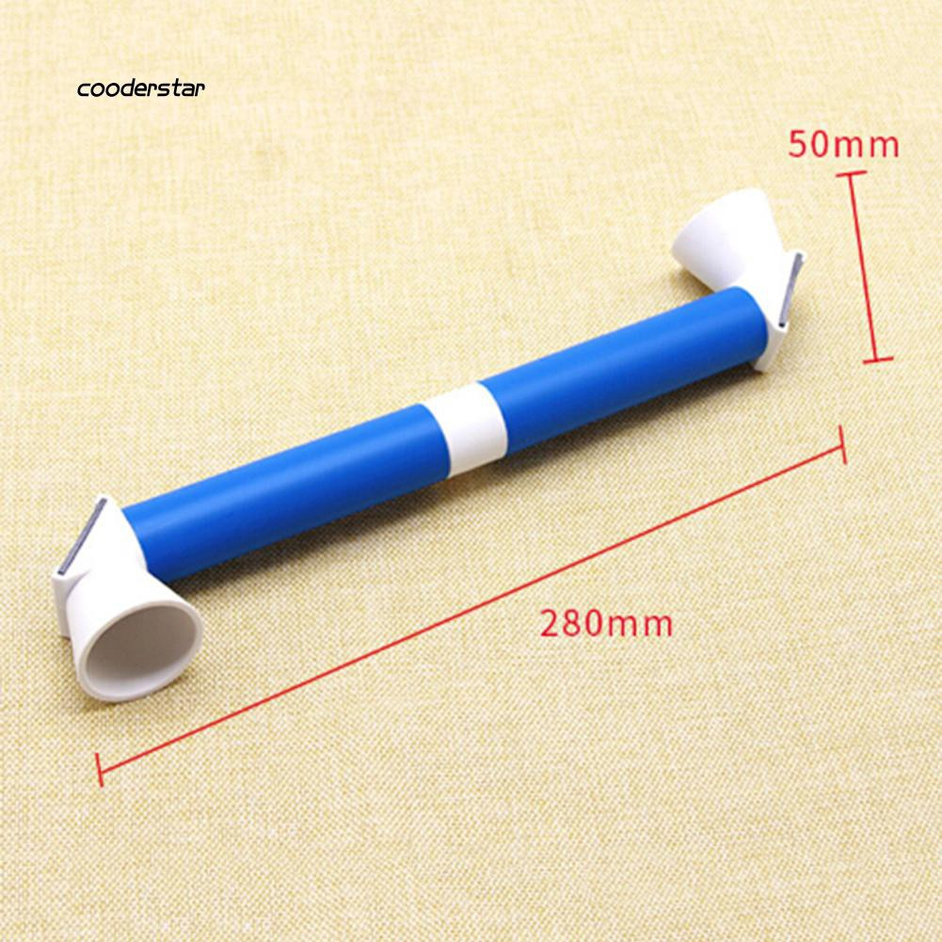
- Xác định nhiệm vụ chế tạo kính tiềm vọng bằng ống nhựa, bìa các tông và gương phẳng với các tiêu chí:
+Hệ thống xoay được 360⁰, có thể kéo dài hoặc co lại tùy vào điều kiện sử dụng.
+Có tính ổn định cao khi hoạt động ngoài trời.

*Sản phẩm học tập của học sinh

- Mô tả và giải thích được một cách định tính về nguyên lí hoạt động của kính tiềm vọng;
- Xác định được kiến thức cần sử dụng để thiết kế, chế tạo kính tiềm vọng theo các tiêu chí đã cho.

* Cách thức tổ chức
- Giáo viên giao cho học sinh tìm hiểu về một chiếu kính tiềm vọng (mô tả, xem hình ảnh, video…) với yêu cầu: mô tả đặc điểm, hình dạng của kính tiềm vọng; giải thích nguyên lí hoạt động.
- Học sinh ghi lời mô tả và giải thích vào vở cá nhân; trao đổi với bạn (nhóm đôi hoặc 4 học sinh); trình bày và thảo luận chung.
- Giáo viên xác nhận kiến thức cần sử dụng là định luật phản xạ ánh sáng, tính chất ảnh tạo bởi gương phẳng, quan sát ảnh tạo bởi gương phẳng và giao nhiệm vụ cho học sinh tìm hiểu trong sách giáo khoa để giải thích bằng tính toán thông qua việc thiết kế, chế tạo kính tiềm vọng với các tiêu chí đã cho.

Hoạt động 2. NGHIÊN CỨU KIẾN THỨC TRỌNG TÂM VÀ XÂY DỰNG BẢN THIẾT KẾ

*Mục đích của hoạt động
Học sinh hình thành kiến thức mới về phản xạ ánh sang, tính chất ảnh tạo bởi gương phẳng, quan sát ảnh tạo bởi gương phẳng; đề xuất được giải pháp và xây dựng bản thiết kế.

*Nội dung hoạt động
- Học sinh nghiên cứu sách giáo khoa và tài liệu tham khảo về các kiến thức trọng tâm sau: Phản xạ ánh sáng, tính chất ảnh tạo bởi gương phẳng, quan sát ảnh tạo bởi gương phẳng (Vật lí 7- Bài 4,5,6);
- Học sinh thảo luận về các thiết kế khả dĩ và đưa ra giải pháp có căn cứ.
Gợi ý: Điều kiện nào để tia sáng phản xạ được từ gương 1 sang gương 2? Những hình dạng, kích thước nào của thân ống kính có thể giúp kính hoạt động ổn định, thuận lợi cho ngư dân? Các nguyên liệu, dụng cụ nào cần được sử dụng và sử dụng như thế nào?
- Học sinh xây dựng phương án thiết kế và chuẩn bị cho buổi trình bày trước lớp (các hình thức: thuyết trình, poster, powerpoint...). Hoàn thành bản thiết kế (phụ lục đính kèm) và nộp cho giáo viên.
Yêu cầu: Bản thiết kế chi tiết có kèm hình ảnh, mô tả rõ kích thước, hình dạng của và các nguyên vật liệu sử dụng…Trình bày, giải thích và bảo vệ bản thiết kế theo các tiêu chí đề ra. Chứng bằng tính toán cụ thể.

*Sản phẩm của học sinh
- Học sinh xác định và ghi được thông tin, kiến thức về phản xạ ánh sáng, tính chất ảnh tạo bởi gương phẳng, quan sát ảnh tạo bởi gương phẳng.
- Học sinh đề xuất và lựa chọn giải pháp có căn cứ, xây dựng được bản thiết kế đảm bảo các tiêu chí.

*Cách thức tổ chức
- Giáo viên giao nhiệm vụ cho học sinh: Nghiên cứu kiến thức trọng tâm: phản xạ ánh sáng, tính chất ảnh tạo bởi gương phẳng, quan sát ảnh tạo bởi gương phẳng; Xây dựng bản thiết kế theo yêu cầu; Lập kế hoạch trình bày và bảo vệ bản thiết kế.
- Học sinh thực hiện nhiệm vụ theo nhóm: Tự đọc và nghiên cứu sách giáo khoa, các tài liệu tham khảo, tìm kiếm thông tin trên Internet… Đề xuất và thảo luận các ý tưởng ban đầu, thống nhất một phương án thiết kế tốt nhất; Xây dựng và hoàn thiện bản thiết kế; Lựa chọn hình thức và chuẩn bị nội dung báo cáo.
(Giáo viên quan sát, hỗ trợ học sinh khi cần thiết.)
*Tiết 2: Hoạt động 3; Hoạt động 4.

Hoạt động 3. TRÌNH BÀY BẢN THIẾT KẾ

*Mục đích của hoạt động . Học sinh hoàn thiện được bản thiết kế kính tiềm vọng của nhóm mình.
*Nội dung hoạt động.
- Học sinh trình bày, giải thích và bảo vệ bản thiết kế theo các tiêu chí đề ra. Chứng bằng tính toán cụ thể.
- Thảo luận, đặt câu hỏi và phản biện các ý kiến về bản thiết kế; ghi lại các nhận xét, góp ý; tiếp thu và điều chỉnh bản thiết kế nếu cần.
- Phân công công việc, lên kế hoạch chế tạo và thử nghiệm.

*Sản phẩm của học sinh .Bản thiết kế sau khi được điều chỉnh và hoàn thiện.

*Cách thức tổ chức.
- Giáo viên đưa ra yêu cầu về: Nội dung cần trình bày; Thời lượng báo cáo; Cách thức trình bày bản thiết kế và thảo luận.
- Học sinh báo cáo, thảo luận.
( Giáo viên điều hành, nhận xét, góp ý và hỗ trợ học sinh.)

Hoạt động 4. CHẾ TẠO VÀ THỬ NGHIỆM KÍNH TIỀM VỌNG
(Học sinh thực hiện chế tạo tại nhà hoặc phòng thí nghiệm trong 01 tuần, có sự hướng dẫn của giáo viên)

*Mục đích của hoạt động. Học sinh dựa vào bản thiết kế đã lựa chọn để chế tạo kính tiềm vọng đảm bảo yêu cầu đặt ra ;Học sinh thử nghiệm, đánh giá sản phẩm và điều chỉnh nếu cần.

* Nội dung hoạt động
- Học sinh sử dụng các nguyên vật liệu và dụng cụ cho trước (bìa, co nhựa, gương phẳng, băng dính, kéo, dao rọc giấy, thước kẻ, bút) để tiến hành chế tạo theo bản thiết kế.
- Trong quá trình chế tạo các nhóm đồng thời thử nghiệm và điều chỉnh nếu cần

*Sản phẩm của học sinh
Mỗi nhóm có một sản phầm là một kính tiềm vọng đã được hoàn thiện và thử nghiệm. (Học sinh tiến hành ghi hình và xây dựng đoạn phim trình chiếu về quá trình chế tạo sản phẩm, lập nhật ký chế tạo sản phẩm, lập bảng chi phí nguyên vật liệu từ đó so sánh giá sản phẩm tự làm với các sản phẩm có sẵn trên thị trường, nêu ra các ưu và nhược điểm của sản phẩm. hướng phát triển sản phẩm trong tương lai……)
*Cách thức tổ chức
- Giáo viên giao nhiệm vụ: Sử dụng các nguyên vật liệu và dụng cụ cho trước để chế tạo theo bản thiết kế; Thử nghiệm, điều chỉnh và hoàn thiện sản phẩm.
- Học sinh tiến hành chế tạo, thử nghiệm và hoàn thiện sản phẩm theo nhóm. (Học sinh tiến hành chế tạo theo phân công công việc của các thành viên trong nhóm.)
(Giáo viên quan sát, hỗ trợ học sinh nếu cần)
*Tiết 3: Hoạt động 5

Hoạt động 5. TRÌNH BÀY SẢN PHẨM

*Mục đích của hoạt động .Các nhóm học sinh giới thiệu trước lớp, chia sẻ về kết quả thử nghiệm, thảo luận và định hướng cải tiến sản phẩm.

* Nội dung hoạt động
- Các nhóm trình diễn sản phẩm trước lớp.
- Đánh giá sản phẩm dựa trên các tiêu chí đã đề ra: Độ bền vững kết cấu (tiêu chuẩn chiều cao, chịu lực); Độ ổn định khi vận hành.
- Chia sẻ, thảo luận để tiếp tục điều chỉnh, hoàn thiện sản phẩm. Các nhóm tự đánh giá kết quả nhóm mình và tiếp thu các góp ý, nhận xét từ giáo viên và các nhóm khác; Sau khi chia sẻ và thảo luận, đề xuất các phương án điều chỉnh sản phẩm; Chia sẻ các khó khăn, các kiến thức và kinh nghiệm rút ra qua quá trình thực hiện nhiệm vụ thiết kế và chế tạo.

*Sản phẩm của học sinh. Bản báo cáo và Kính tiềm vọng đã được chế tạo và nội dung trình bày báo cáo của các nhóm.

*Cách thức tổ chức
- Giáo viên giao nhiệm vụ: các nhóm trình diễn sản phẩm trước lớp và tiến hành thảo luận, chia sẻ.
- Học sinh trình diễn, thử nghiệm để đánh giá mức vững vàng và ổn định đúng tiêu chí.
- Các nhóm chia sẻ về kết quả, đề xuất các phương án điều chỉnh, các kiến thức và kinh nghiệm rút ra trong quá trình thực hiện nhiệm vụ thiết kế và chế tạo.
(Giáo viên đánh giá, kết luận và tổng kết.)
3. Trình bày sản phẩm “Kính tiềm vọng” do học sinh thực hiện .
GV hướng dẫn cho học sinh thực hành thời gian khoảng 20 phút . Về nguyên liệu học sinh đã chuẩn bị sẳn .
GV quan sát kịp thời điều chỉnh những thiếu sót để học sinh hoàn thiện sản phẩm .
GV cho học sinh trình bày thuyết minh về sản phẩm của nhóm mình .
4.Nhận xét về sản phẩm của các nhóm, GV khái quát chung .
GV cho học sinh nhóm thực hành nêu nhận xét về kết quả sản phẩm của mình thực hiện .
GV gọi học sinh nhóm khác nhận xét, góp ý về sản phẩm của nhón học sinh thực hiện .
GV nhận xét chung cần tuyên dương thành quả của các em thực hiện , nêu những ưu điểm, những hạn chế và kết luận .
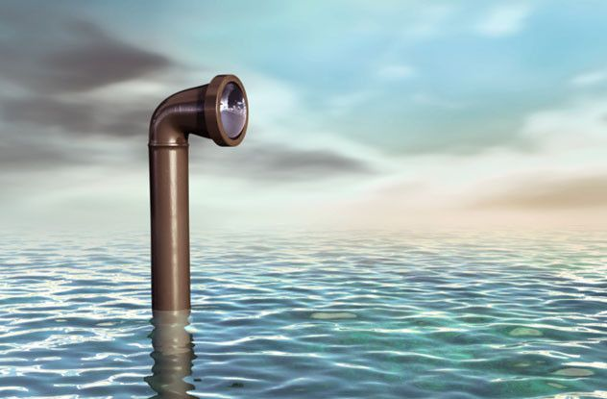
VI . KẾT LUẬN –ĐỀ XUẤT, KIẾN NGHỊ .
Nhìn chung, trong khuôn khổ chuyên đề có hạn tổ Vật Lý cụm số 1 sẽ không chuyển tải hết ý tưởng, nhưng phần nào cũng khái quát được những mong muốn về việc thực hiện giáo dục theo hướng STEM . Với dạy học theo bài học STEM đã mở ra ý tưởng sáng tạo cho các thầy cô đó là lồng ghép các kỹ năng của các môn. Từ đó học sinh có thể tiếp cận những phương pháp, nền tảng để thiết kế và xây dựng các sản phẩm, thiết bị từ đơn giản đến phức tạp.
Phương pháp giáo dục STEM là phương pháp giáo dục mới và có phương pháp tiếp cận khác trong giảng dạy và học tập, nên cần được sự quan tâm và nhận thức của toàn xã hội. Bằng những trải nghiệm thú vị với phương pháp giáo dục STEM, cuộc cách mạng công nghệ 4.0 đã trở nên gần gũi với các thầy cô giáo kể cả học sinh. Với những kết quả đã gặt hái được sau buổi thực hiện chuyên đề này, tôi hy vọng giáo dục STEM sẽ trở thành phương pháp giáo dục tốt được thầy cô và học sinh yêu thích, đam mê và chinh phục.
*Những kiến nghị, đề xuất
Đối với nhà trường và cụm chuyên môn:
Tiếp tục tạo điều kiện cho giáo viên khi thực hiện các dự án học tập theo chủ đề STEM, trang bị thêm các đồ dùng, trang thiết bị cần thiết để giáo viên và học sinh thuận lợi hơn trong dạy và học.
Thành lập thêm các câu lạc bộ học tập STEM để học sinh tiếp cận với các hoạt động vui chơi học tập, rèn luyện thêm một số kỹ năng trong giao tiếp, ứng xử, thực hành, làm việc nhóm học hỏi kinh nghiệm lẫn nhau trong quá trình học tập và làm việc.
Đối với phòng giáo dục và đào tạo huyện Krông Năng:
Tiếp tục tạo điều kiện để giáo viên tham dự các lớp học tập, bồi dưỡng, nâng cao kỹ năng về tổ chức dạy học STEM.
Tham mưu cùng các cấp lãnh đạo để trang bị thêm các đồ dùng, trang thiết bị dạy học, nhất là các đồ dùng, thiết bị, học liệu của các lớp học chương trình giáo dục phổ thông mới.

Krông năng, ngày 12 tháng 04 năm 2022
TỔ KHOA HỌC TỰ NHIÊN

PHỤ LỤC
BẢN THIẾT KẾ ( Hình ảnh bản thiết kế )
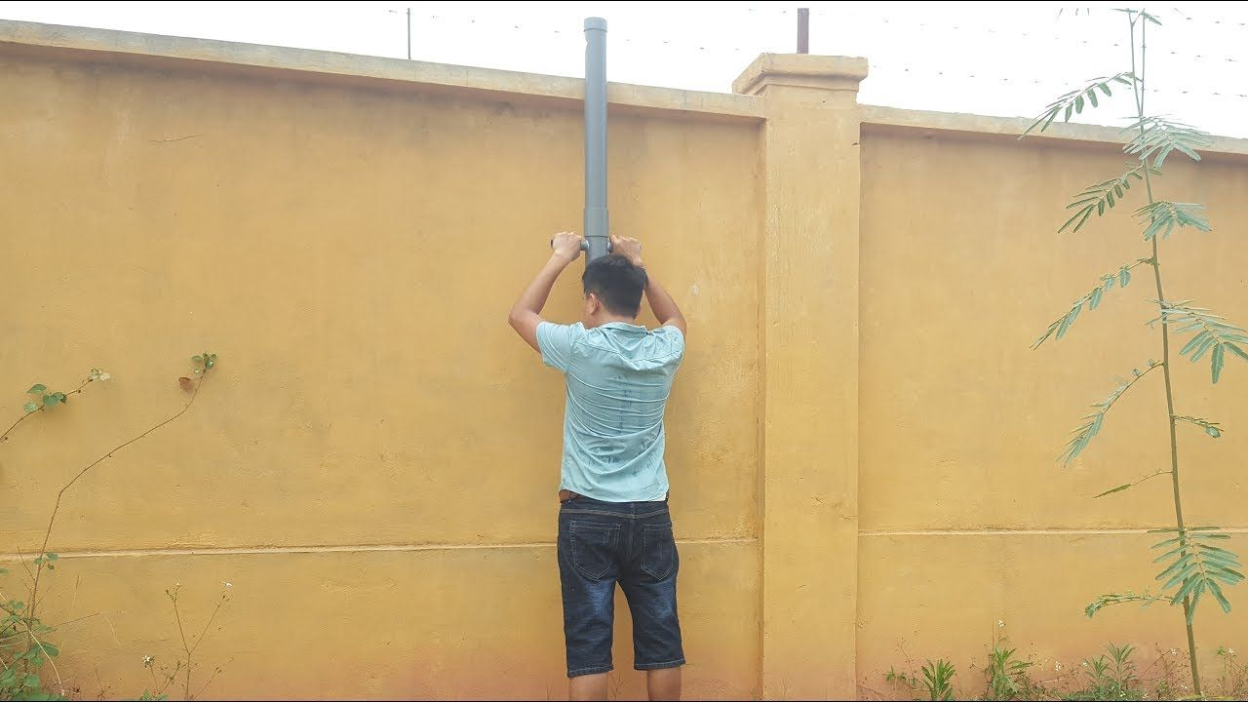

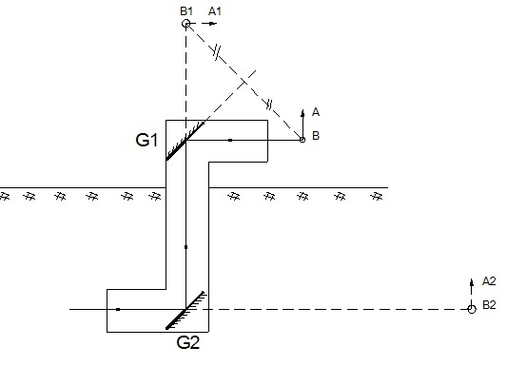

MÔ TẢ
(Các nguyên vật liệu và dụng cụ sử dụng)

STT | Tên nguyên vật liệu, dụng cụ | Số lượng dự kiến
1 | Co vuông phi 110mm | 2 chiếc
2 | Ống nhựa phi 110mm | 1m
3 | Gương phẳng tròn phi 110mm | 2 chiếc
4 | Keo dán | 1 ống
5 | Tay cầm | 1 chiếc

QUY TRÌNH THỰC HIỆN

Các bước | Nội dung | Thời gian
1 | Hoạt động 1. XÁC ĐỊNH YÊU CẦU THIẾT KẾ VÀ CHẾ TẠO | Tiết 1
2 | Hoạt động 2. NGHIÊN CỨU KIẾN THỨC TRỌNG TÂM VÀ  XÂY DỰNG BẢN THIẾT KẾ | Tiết 1
3 | Hoạt động 3. TRÌNH BÀY BẢN THIẾT KẾ | Tiết 2
4 | Hoạt động 4. CHẾ TẠO VÀ THỬ NGHIỆM KÍNH TIỀM VỌNG | Thực hiện trong 01 tuần tại nhà hoặc tại phòng thí nghiệm  (có GV hướng dẫn)
5 | Hoạt động 5. TRÌNH BÀY SẢN PHẨM | Tiết 3

